Mladí architekti navrhli nové kolonie v Lounech
Studenti z Fakulty architektury Vysokého učení technického v Brně v lounském pavilonu Josefa Fouska představují své vize nových forem bydlení. Návštěvníci si mohou na výstavě prohlédnout osm projektů, které prostřednictvím architektonických modelů, plánů a vizualizací ukazují možnosti výstavby na severozápadním předměstí Loun.
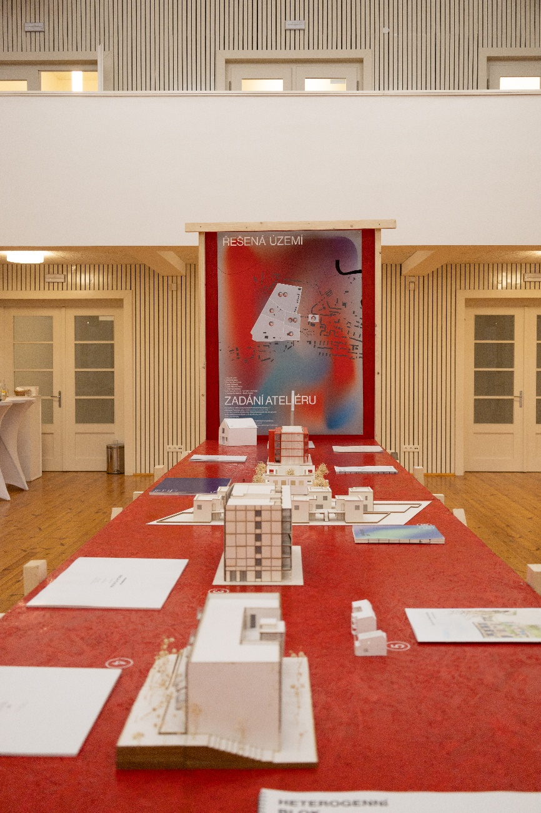
Studenti pod vedením architektů Jana Hory a Adély Šoborové měli za úkol navrhnout řešení oblasti Měleckého předměstí, která představuje typickou neuspořádanou městskou periferii, kde se potkává technická infrastruktura s komerční vybaveností a roztroušenou obytnou zástavbou.
Cílem zadání bylo navrhnout nové obytné soubory, kde se bude dobře bydlet, nové kolonie, ve kterých mají Louny dlouhou tradici. V rámci akademického zadání se studenti nemuseli svazovat reálnými omezeními a mohli návrh promýšlet jako ideální model bydlení blízké budoucnosti. Projekty představují soudobá řešení bydlení v malém městě. Hledají optimum mezi pohodlím, hustotou zastavění, udržitelností, soukromím a sdílením.

Studenti se zabývali nejen samotnou podobou bytů, ale taky prostředím a vazbami mezi jednotlivými domy. Vznikly tak struktury, které území využívají efektivně. Současně zajišťují soukromí obyvatel a poskytují sdílené prostory ve formě louky, hřiště, či skleníků. Projekty ukazují, jak by mohlo vypadat bydlení nejen pro rodiny s dětmi, které nabízí vytoužené soukromé zahrady, ale zároveň řeší problémy spojené s typickou satelitní výstavbou.
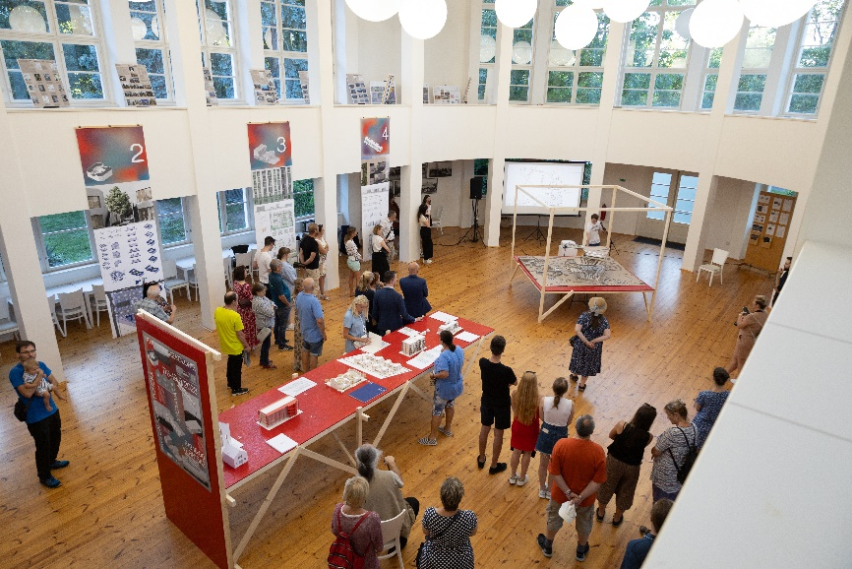
„Mělnické předměstí představuje stěžejní rozvojovou oblast Loun,“ upozornil při zahájení výstavy starosta Loun Mgr. At Bc. Milan Rychtařík. „V současné době probíhají dvě urbanistické soutěže na návrh obytných oblastí na západě Loun,“ dodává hlavní architekt města Ing. arch. Radek Janoušek, „brzy budeme znát výsledky.“
V Lounech je plánována zastávka budoucí vysokorychlostní tratě, která urychlí napojení na pražskou metropoli. Toto zpřístupnění by mohlo vést k nárůstu obyvatel dojíždějících za prací do Prahy, kterým nevyhovuje bydlení ve velkoměstě.
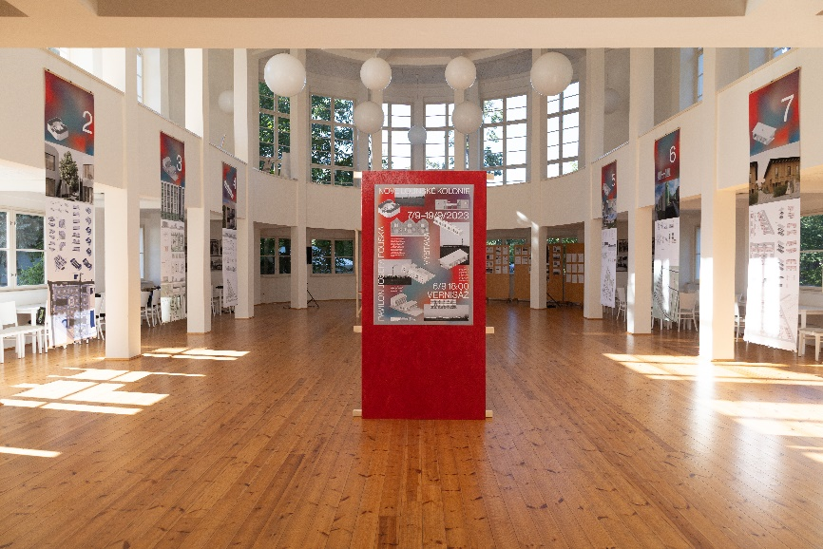
Autory vystavených projektů jsou: Adam Hajdák, Alžbeta Bumbálová, David Dubáň, Karolína Gavroňová, Kristýna Ordeltová, Michaela Kirnerová, Pavel Konopka, Veronika Pečeňová, Vilma Belanská, Vojtěch Nejeschleba.
Expozice bude k vidění denně od 15:00 do 18:00 v hlavním sále pavilonu Josefa Fouska do 19. září. 2023. Výstavu pořádá město Louny ve spolupráci s Městskou knihovnou Louny a Fakultou architektury VUT v Brně.

